BLANKAfestivalens ”Popup-kör”
Vi vet sedan tidigare festivaler att många körsångare tycker det är tråkigt att just deras kör inte är med på festivalen. Om du är en av dessa, kan vi i år glädja dig med att du kan sjunga med i din egen stämma i vår gemensamma festivalkör på den stora avslutningskonserten. Det här har blivit möjligt genom vårt samarbete med ”We Are Voice”, som genom sin app ger dig tillgång till såväl noter som ljudfiler (läs vidare under rubriken ”Noter och ljudfiler till festivalen”).

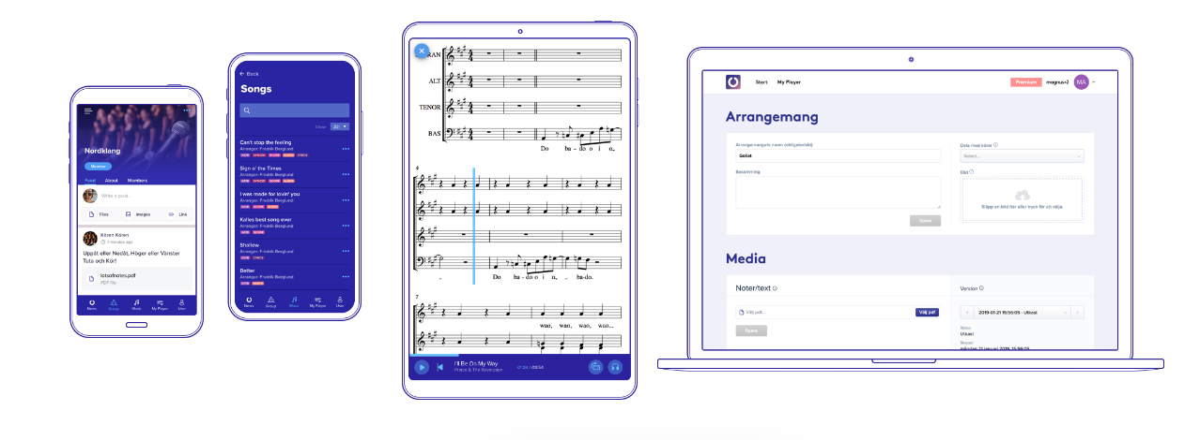Så här blir du med i ”Popup-kören”
När du anmält dig och betalat medlemsavgiften får du tillgång till appen ”We Are Voice”. Appen laddas ner på din smartphone eller din surfplatta. Du har nu tillgång till konsertens alla körstycken i såväl noter som ljudfiler. Du kan både följa din stämma på noterna och lyssna till den. Du kan också lyssna på samtliga stämmor. Vill du ta ut noterna på papper, så finns även den möjligheten.
Som medlem har du också rätt att delta i de fyra gemensamma övningarna i Varbergs kyrka under våren. Ett speciellt övningstillfälle kommer också att arrangeras för ”Popup-kören” (med reservation för att deltagarantalet blir tillräckligt stort).
Vid konserten kommer du att sitta i din stämma tillsammans med övriga körsångare. Du får då både uppleva sångarglädjen i att delta och dessutom njuta av hela konserten på plats.

Anmälan
Anmäl dig på mail till info@varbergchoirfestival.se. Vi skickar då repertoaren och information om hur du ska betala medlemsavgiften på 300 kr. När avgiften är betald skickar vi information om hur du får tillgång till appen ”We Are Voice”, samt datum till övningstillfällena i Varbergs kyrka.

